Pressmeddelande 2013-10-25

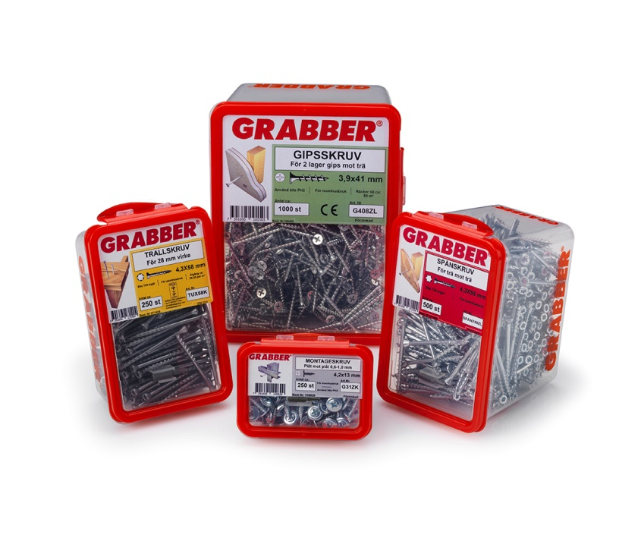

Grabber® fyller 40 år i Sverige 2014 och firar detta med att lansera en helt ny plastförpackning.

Plastasken är framtagen för att ge butiker bästa möjliga exponering av skruvarna i askarna, de kan exponeras stående samt liggandes, allt efter butikernas behov, exponeringen gör det även lättare för slutkund att göra sitt val av rätt skruv!

En annan nyhet är vår enkla etikett med pictogram som illustrerar vad skruven skall användas till.

Dessutom kommer bits att finnas i samtliga plastaskar!

Sortimentet kommer att utökas under 2014 med ett Träskruvsprogram

Grabber® är inte enbart namnet på en skruv, det är ett begrepp inom byggbranschen. Namnet och

"gubben" är våra registrerade varumärken som skyddar inte bara vår produkt utan ger även dig en

garanti för kvalitet. Din garanti för rätt skruv i original. Kuriosa och intressant att veta är att det skruvas

ca 15 stycken skruvar varje sekund dygnet runt, året om i Sverige = ca 500 miljoner skruv per år

Huvudkontoret och centrallagret ligger i Spånga, Stockholm. www.grabber.se

Telefon 08 761 74 40, [info@grabber.se](mailto:info@grabber.se)

